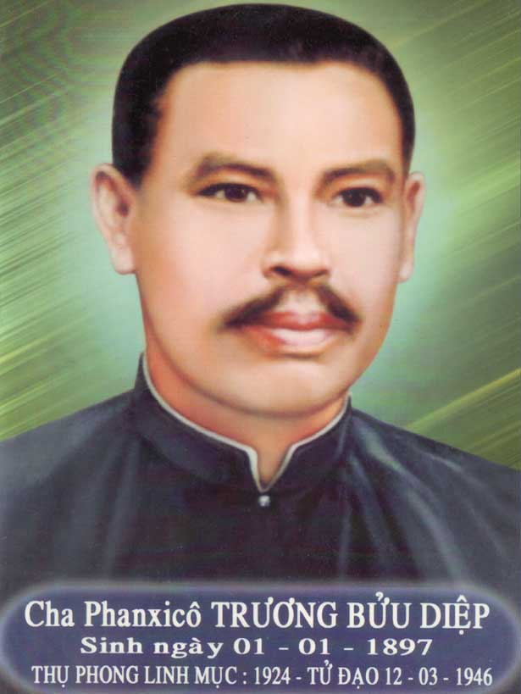
Tạ
Ơn
Con Trương Khánh Vân
Xin cảm tạ cha Phanxicô Trương Bửu Diệp về tất cả những ơn lành cha đã ban cho con.
Lời Nguyện
Lạy Chúa lạy cha, Ngài là bậc Thánh ở cạnh đấng Cứu Thế đầy quyền năng,
nay con cầu khẩn cha giúp cho con vượt qua khó khăn cấp thiết hiện nay.
Đọc lời nguyện này 9 lần mỗi ngày. Đọc liên tiếp 9 ngày, với lòng thành tâm sẽ được toại nguyện.
Được việc hứa sẽ in lời nguyện này.
Trương Khánh Vân

Chúc mừng 20th Năm Thành Hôn
Giuse Nguyễn Minh Tuấn & Theresa Nguyễn Khánh Vân
Sharing the good times, bearing the hard times,
trusting in God to show you the way...
...laughing and living, trusting, forgiving,
together in love, side by side, day by day.
Cầu xin Chúa và Mẹ Maria cùng các Thánh
luôn giữ gìn và ban Hồng Ân xuống trên tình yêu của ba mẹ
hôm nay và mãi mãi.
Các con Khánh Vi & Khánh Vyvian.

